

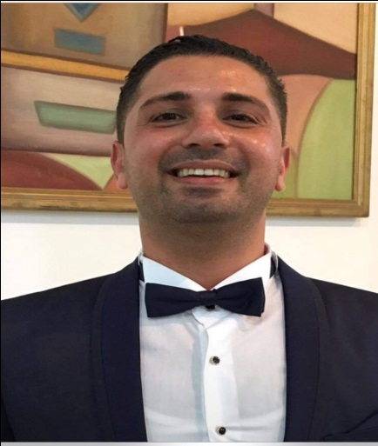**Curriculum Vitae**

Mohamed Saber Sami

**Mobile : (00216) 22.091.152**

**E-mail : mohamedsabersami@gmail.com**

CONTACT

**Date et lieu de naissance :** 05 Janvier 1984

**Nationalité :** Tunisienne

**Résidence Pays :** Tunisie - Kairouan

**Bayt.**com profile: https://people.bayt.com/mohamed

**Superviseur de maintenances à Unimed**

Profil

Reparation , maintenance préventive, correctif et installation Machine plumate ( renplissage et emballage)Machine stérilisation (Autoclave )﻿Ligne conditionnement ( etiquetage , emballage , impression )

Education

***Diplôme :*** Technicien Professionnelen Electrique industriel (BTP).

***Tunisie – Sousse.***

***Promotion : Février 2003.***

***Compétences :***

***Hydraulique , pneumatique , électronique, mécanique***

Stage et formation

- Stage d’initiation : au sein de société Tunisie télécom de 1/10 2005 au

25/10/2005

- Stage d’initiation : au sein d’usine de tabac Tunisien de 03/05/2006 au 31/05/2006.

- Stage d’initiation : au sein de société général téléphone de 04/09/2006 au 21/10/2006.

- Formation sur la machine de la stérilisation fedegari avec certificat :le 18 -04-2013.

- Formation sur toute ligne de production et conditionnement.

Expérience Professionnelle

* De 2007 jusqu’à ce jour Total des années d’expérience au sein de l’laboratoire pharmaceutique Unimed  : 13 années et 6 mois.
* De 2007 au 2009 : super viseur de conditionnement.
* de 2010 jusqu’à nos jour : Super viseur de maintenance.

***Formation au sein d’Unimed***

* Formation BPF (bon pratique de fabrication)
* Formation de gestion du temps.
* Formation de leadership.
* Formation de secourisme***.***

Qualité et aptitudes

Sociable, sévère, dynamique, honnête, volonté d’apprendre, accueillant.

Poste Préféré

Poste Préféré : maintenance industrielle.

Langue

Arabe : langue maternel

*Français : parler, lire et écrie.*

Anglais : parler lire et écrire.

Centre d’intérêt

Sport : musculation, natation

Pêche